**Lista de revisão - Tópicos 1**

Nome: **Elias da Silva Jonas**

**Orientação a Objetos**

**1. O que é classe ?**

É uma estrutura que abstrai um conjunto de objetos com características similares.

**2. O que é objeto ?**

É uma instância da classe.

**3. O que é encapsulamento?**

Encapsulamento é a técnica que faz com que detalhes internos do funcionamento dos métodos de uma classe permaneçam ocultos para os objetos. Por conta dessa técnica, o conhecimento a respeito da implementação interna da classe é desnecessário do ponto de vista do objeto, uma vez que isso passa a ser responsabilidade dos métodos internos da classe.

**4. O que é um construtor ?**

É um método especial que é utilizado para inicializar um objeto de uma classe. Construtores são métodos especiais chamados pelo sistema no momento da criação de um objeto.

**5. O que é herança ? Cite um exemplo de seu uso.**

Herança é uma forma de reutilização de software em que uma nova classe é criada, absorvendo membros de uma classe existente e aprimoradas com capacidades novas ou modificadas. Ela é usada na intenção de reaproveitar código ou comportamento generalizado ou especializar operações ou atributos.

**6. O que é composição ? Cite um exemplo de seu uso.**

Quando uma instância da classe existente é usada como componente da outra classe. Estende uma classe e delega o trabalho para o objeto desta classe. Uma instância da classe existente é usada como componente da outra classe.

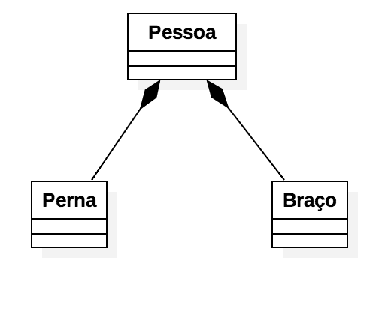

**7. No vídeo “ Orientação a Objetos – o que normalmente não se fala por Rinaldi Fonseca” (https://www.youtube.com/watch?v=58wD4rrv5CU ), o palestrante cita o princípio de SOLID. O que é este princípio ? Descreva com suas palavras.**

O princípio de SOLID apresenta os requisitos básicos para uma boa programação, para se ter um código sólido e organizado. Estes princípios são necessários para que seu código seja de fácil manutenção, adaptação, alteração, reaproveitamento e tenha maior tempo de vida.

**Java ( pesquisar na documentação )**

**1. Quais são os tipos primitivos e tipos por referência do Java ?**

Primitivos: Boolean, Byte, Char, Short, Int, Long, Float, Double.

Por Referência: Strings, Arrays Primitivos, Objetos.

**2. O que é um pacote ?**

Um pacote é um conjunto de classes localizadas na mesma estrutura hierárquica de diretórios. Que podem ser importadas para o código.

**3. Quais os modificadores de acesso padrão do Java ? Explique-os**

**Public:** Uma declaração com o modificador public pode ser acessada de qualquer lugar e por qualquer entidade que possa visualizar a classe a que ela pertence.

**Private:** Os membros da classe definidos como private não podem ser acessados ou usados por nenhuma outra classe. Esse modificador não se aplica às classes, somente para seus métodos e atributos. Esses atributos e métodos também não podem ser visualizados pelas classes herdadas.

**Protected:** O modificador protected torna o membro acessível às classes do mesmo pacote através de herança, seus membros herdados não são acessíveis a outras classes fora do pacote em que foram declarados.

**4. Quais os métodos da classe LinkedList ?**

add(int index, E element)

addAll(Collection<? extends E> c)

addFirst(E e)

addLast(E e)

clear()

get(int index)

getFirst()

getLast()

push(E e)

remove()

removeFirst()

removeLast()

set(int index, E element)

size()

toArray()

**5. Qual o papel do pacote java.io ?**

O java.io é responsável pelo controle de entrada e saída de dados.

**6. O que é uma anotação ?**

É um recurso usado para anotar classes, campos e métodos, de tal maneira que essas marcações podem ser tratadas pelo compilador, ferramentas de desenvolvimento e bibliotecas.

**7. Quais os dois principais pacotes no Java para criação de interface gráficas ?**

GUI Swing estão no pacote javax.swing.

AWT (Abstract Windows Toolkit) faz parte do pacote javax.awt.